- ПЛАНИРУЕМЫЕ РЕЗУЛЬТАТЫ ОБУЧЕНИЯ ПО ДИСЦИПЛИНЕ
Формируемые компетенции |  |  | Требования к результатам обучения
№ | Код компетенции | Компетенция | Требования к результатам обучения
Общепрофессиональные
1 | ОПК-2 | способностью находить организационно-управленческие решения и готовностью нести за них ответственность с позиций социальной значимости принимаемых решений | В результате освоения дисциплины обучающийся должен  Знать:  Методики проведения расчетов экономических (в т.ч. микро- и макроэкономических) и социально-экономических показателей  Уметь:  Анализировать и интерпретировать показатели, характеризующие социально-экономические процессы и явления на микро- и макро- уровне как в России, так и за рубежом  Владеть:  Инструментарием проведения комплексного рыночного исследования и анализа конкурентных позиций предприятия на рынке
2 | ОПК-6 | владением методами принятия решений в управлении операционной (производственной) деятельностью организаций | В результате освоения дисциплины обучающийся должен  Знать:  Инструментарий анализа и прогноза рыночной среды, оценки фирменной структуры рынка, выявления конкурентных преимуществ продуцентов, выявления покупательских предпочтений  Организационные и методические подходы к подготовке информационных обзоров, аналитических отчетов  Уметь:  Проводить анализ и прогноз рынка  Осуществлять поиск информации по полученному заданию, сбор и анализ данных, необходимых для проведения конкретных экономических расчетов  Владеть:  Навыками проведения опроса, интервью и обработки данных маркетинговых и внутрифирменных исследований для снижения неопределенности среды принятия управленческих решений  Навыками и инструментарием обработки массивов экономических данных в соответствии с поставленной задачей, анализ, оценка, интерпретация полученных результатов и обоснование выводов

- МЕСТО ДИСЦИПЛИНЫ В СТРУКТУРЕ ОБРАЗОВАТЕЛЬНОЙ ПРОГРАММЫ

Содержание дисциплины основывается и является логическим продолжением следующих дисциплин:
№ | Наименование дисциплины (модуля)
1 | Микроэкономика

Содержание дисциплины служит основой для изучения следующих дисциплин:
№ | Основы менеджмента
1 | Международный менеджмент
2 | Деловые коммуникации
3 | Стратегический менеджмент
4 | Основы менеджмента

- ОБЪЕМ ДИСЦИПЛИНЫ
Общая трудоемкость дисциплины составляет 7 зач. единиц, 252 часов.
Вид учебной работы | Всего  часов | Семестр  № 2
Общая трудоемкость дисциплины, час | 252 | 252
Контактная работа (аудиторные занятия), в т.ч.: | 85 | 85
лекции | 34 | 34
лабораторные | - | -
практические | 51 | 51
Самостоятельная работа студентов, в том числе: | 167 | 167
Курсовой проект | - | -
Курсовая работа | 36 | 36
Расчетно-графическое задания | - | -
Индивидуальное домашнее задание | - | -
Другие виды самостоятельной работы | 95 | 95
Форма промежуточная аттестация  (зачет, экзамен) | 36  (экзамен) | 36  (экзамен)

- СОДЕРЖАНИЕ ДИСЦИПЛИНЫ
4.1 Наименование тем, их содержание и объем
Курс 1 Семестр 2
№ п/п |  | Наименование раздела  (краткое содержание) | Объем на тематический раздел по видам учебной нагрузки, час
 |  | Наименование раздела  (краткое содержание) | Лекции | Практические  занятия | Лабораторные  занятия | Самостоятельная  работа
- Исследования в маркетинговой деятельности
1.1 | Социальные основы маркетинговой деятельности (причины возникновения маркетинга, сущность и содержание современного маркетинга, этапы развития маркетинга, основные элементы комплекса маркетинга, специфика маркетинга в России, структура курса «Маркетинг», основные функции и принципы организации маркетинга, виды маркетинга) |  | 2 | 4 |  | 8
1.2 | Методы и направления маркетинговых исследований (понятие и структура маркетинговой среды, сущность и задачи маркетинговых исследований, организация сбора маркетинговой информации, методика проведения маркетингового исследования, классификация маркетинговой информации, методы анализа и прогноза маркетинговой информации) |  | 4 | 5 |  | 8
1.3 | Изучение экономической конъюнктуры (сущность и уровни рассмотрения экономической конъюнктуры, типы рынков, признаки классификации рынка, алгоритм исследования товарного рынка, анализ спроса и факторов, на него влияющих, эластичность спроса, анализ предложения, факторы и показатели общехозяйственной и рыночной конъюнктуры, методы конъюнктурного анализа и прогнозирования) |  | 2 | 4 |  | 8
1.4 | Товар в системе маркетинга фирмы (сущность и направления анализа товара, требования, предъявляемые к товару, классификация товаров в целях маркетинга, жизненный цикл товара и характеристика его этапов, понятие товара-новинки и этапы его разработки, категории потребителей по степени восприятия нового товара) |  | 2 | 4 |  | 8
1.5 | Анализ конкуренции на рынке (факторы конкуренции и направления их изучения, анализа конкурентных стратегий фирм на рынке, анализа конкурентных позиций, изучение конкурентной структуры рынка, оценка конкурентоспособности фирм и их товаров, определение собственного потенциала фирмы) |  | 2 | 4 |  | 8
1.6 | Сегментирование рынка и позиционирование товаров (понятие сегментирования рынка, стратегии охвата рынка, основные принципы и порядок осуществления сегментации, критерии выбора целевых сегментов рынка, приемы позиционирования товара на рынке, формирование матрицы позиционирования) |  | 2 | 4 |  | 8
Реализация маркетинговых программ и стратегий
2.1 | Стратегическое планирование маркетинга (понятие и содержание маркетинговой стратегии, порядок стратегического планирования, определение миссии и целей фирмы, оценка стратегического потенциала бизнеса(ов) компании, методология SWOT-анализа, виды рыночных стратегий, оборонительная стратегия и её характеристика, наступательная стратегия, стратегия сохранения позиций, действия предприятия при выборе одной из стратегий, оценка эффективности стратегии) |  | 4 | 4 |  | 8
2.2 | Принципы формирования товарной политики фирмы (решения, касающиеся производственной программы и ассортимента продукции, методы анализа товарного ассортимента, оценка широты, глубины, гармоничности ассортимента, маркировка товара и ее значение, этикетки, ярлыки, штрих-коды, функции и требования, предъявляемые к упаковке, марочная политика фирмы, методы оценки стоимости марки, гарантии и сервисное обслуживание клиентов) |  | 4 | 4 |  | 8
2.3 | Ценовая политика предприятия (факторы, влияющие на выбор ценовой стратегии, виды цен, ценовые стратегии и их экономическая характеристика, основные этапы установления цены, методы установления цены, принципы обеспечения безубыточности предприятий, определение цен, ориентированных на конкурентов, эффективность ценовых скидок) |  | 4 | 5 |  | 8
2.4 | Сбытовая политика организации (задачи товародвижения, сущность каналов распространении, функции товародвижения, виды каналов распространения товаров, критерии выбора каналов распространения, оценка эффективности форм и методов сбыта, посредники и их организационно-экономическая характеристика) |  | 2 | 4 |  | 8
2.5 | Коммуникационная политика организации (сущность и содержание маркетинговых коммуникаций, порядок планирования коммуникационной деятельности фирмы, определение расходов на продвижение, реклама и ее виды, метода стимулирования сбыта и их эффективности в различных рыночных условиях, методы организации персональных продаж, паблик рилейшнз и ее роль в формировании устойчивых конкурентных преимуществ фирмы, оценка эффективности продвижения) |  | 4 | 5 |  | 8
2.6 | Управление маркетингом на предприятии (функциональная, товарная и товарно-функциональная структуры управления маркетингом. преимущества и недостатки структур, функции управления маркетингом, информационное обеспечение маркетинговой деятельности на предприятии, контроль и ревизия маркетинга, контроль прибыльности и анализ маркетинговых затрат) |  | 2 | 4 |  | 7
 | ВСЕГО |  | 34 | 51 | - | 95

4.2. Содержание практических (семинарских) занятий
№ п/п | Наименование  раздела дисциплины | Тема практического (семинарского) занятия | К-во часов | К-во часов СРС
семестр № 2
1 | Социальные основы маркетинговой деятельности | Развитие маркетинговой деятельности в ведущих странах мира. Тестирование по основам рыночных знаний | 4 | 6
2 | Методы и направления маркетинговых исследований | Тренинг навыков разработки инструментария рыночного исследования | 5 | 6
3 | Изучение экономической конъюнктуры | Решение практических задач по маркетингу (эластичность спроса, емкость рынка) | 4 | 6
4 | Товар в системе маркетинга фирмы | Разработка товара-новинки (деловая игра) | 4 | 6
5 | Анализ конкуренции на рынке | Методы оценки конкурентоспособности товара, решение задач. Понятие цены потребления. Построение профиля конкурентных преимуществ и конкурентной карты рынка | 4 | 6
6 | Сегментирование рынка и позиционирование товаров | Психологические аспекты маркетинговой деятельности Приемы сегментации (практическая задача), контрольное тестирование | 4 | 6
7 | Стратегическое планирование маркетинга | Разработка стратегии поведения фирмы (игровая ситуация), решение задач (оценка эффективности маркетинговых стратегий, формирование товарного портфеля) | 4 | 6
8 | Принципы формирования товарной политики фирмы | Разработка логотипа, названия и предложений по упаковке товаров (деловая игра) | 4 | 6
9 | Ценовая политика предприятия | Оценка целесообразности применения скидок, решение задач (ценообразование) | 5 | 6
10 | Сбытовая политика организации | Выбор метода сбыта, определение сбытовых расходов фирм, решение задач, тестирование | 4 | 6
11 | Коммуникационная политика организации | Планирование рекламных кампаний (деловая игра), коммуникационный процесс и его характеристики | 5 | 9
12 | Управление маркетингом на предприятии | Итоговое тестирование | 4 | 9
ИТОГО: |  |  | 51 | 78

- ФОНД ОЦЕНОЧНЫХ СРЕДСТВ ДЛЯ ПРОВЕДЕНИЯ ТЕКУЩЕГО КОНТРОЛЯ УСПЕВАЕМОСТИ, ПРОМЕЖУТОЧНОЙ АТТЕСТАЦИИ ПО ИТОГАМ ОСВОЕНИЯ ДИСЦИПЛИНЫ

5.1. Перечень контрольных вопросов (типовых заданий)
№ п/п | Наименование  раздела дисциплины | Содержание вопросов (типовых заданий)
 | Социальные основы маркетинговой деятельности | - Содержание и основные элементы маркетинговой деятельности  - Причины появления и основные этапы развития маркетинговой деятельности в России и в мире  - Производственная и товарная концепции маркетинга, их особенности  - Сбытовая концепция, концепции комплексного и социально-этичного маркетинга  - Цели и задачи маркетинга. Основные категории маркетинга  - Характеристика функций маркетинговой деятельности  - Основные принципы маркетинговой деятельности  - Виды маркетинга и их характеристика
 | Методы и направления маркетинговых исследований | - Понятие и структура маркетинговой среды фирмы  - Маркетинговое исследование: цели, структура, этапы проведения  - Методы маркетингового исследования (методы сбора информации, методы анализа и прогнозирования)  - Классификация маркетинговой информации
 | Изучение экономической конъюнктуры | - Экономическая конъюнктура и факторы, ее формирующие  - Классификация рынка с точки зрения маркетинга. Особенности рынка товаров широкого потребления и товаров производственного назначения  - Показатели общехозяйственной конъюнктуры, их группировка и оценка  - Показатели рыночной конъюнктуры, их группировка и оценка
 | Товар в системе маркетинга фирмы | - Понятие и уровни разработки товара, требования, предъявляемые к товару рынком  - Классификация товаров  - Разработка новых товаров и ее этапы. Причины неудач товаров-новинок  - Жизненный цикл товара, его этапы и значение
 | Анализ конкуренции на рынке | - Изучение конкурентов, факторы конкуренции  - Оценка конкурентной структуры рынка и конкурентных позиций фирм  - Направления оценки конкурентоспособности организаций  - Конкурентоспособность товара и ее оценка
 | Сегментирование рынка и позиционирование товаров | - Спрос и его характеристики. Эластичность спроса и ее оценка  - Изучение потребителей, этапы принятия решения о покупке  - Типы покупательского поведения и их характеристика  - Принципы сегментирования рынка  - Выбор целевого рынка, методы охвата рынка  - Способы позиционирования товара на рынке
 | Стратегическое планирование маркетинга | - Маркетинговая стратегия: понятие стратегии и порядок ее разработки  - Матричные методы определения стратегического потенциала бизнеса  - Сущность SWOT-анализа  - Виды маркетинговых стратегий и их особенности
 | Принципы формирования товарной политики фирмы | - Товарная политика и ее элементы. Факторы, определяющие товарную политику  - Марка товара и фирмы, их виды, варианты маркетинговых решений в марочной политике, функции брэндинга  - Упаковка товара, ее функции, виды и разработка  - Сервис товара: виды, элементы, значение для отдельных видов товара. Способы организации сервиса  - Товарный ассортимент, его характеристики и оценка. Принятие решений о выборе ассортимента. Методы анализа и оценки ассортимента
 | Ценовая политика предприятия | - Роль цены в маркетинге. Факторы, влияющие на выбор ценовой стратегии фирмы  - Виды стратегий ценообразования  - Основные методы ценообразования
 | Сбытовая политика организации | - Каналы распространения товара: их виды и функции  - Виды посредников  - Основные маркетинговые системы распределения товаров
 | Коммуникационная политика организации | - Маркетинговые коммуникации и их организация  - Реклама, ее виды, характеристики и этапы разработки  - Имидж фирмы и формирование общественного мнения  - Персональная (личная) продажа как форма маркетинговых коммуникаций  - Методы стимулирования сбыта товаров  - Планирование рекламного бюджета и затрат на маркетинг
 | Управление маркетингом на предприятии | - Организация маркетинга на предприятии  - Маркетинговое планирование и аудит  - Показатели эффективности маркетинга

5.2. Перечень тем курсовых проектов, курсовых работ,
их краткое содержание и объем
Цель выполнения курсовой работы – усвоение и расширение студентами знаний, овладение навыками самостоятельного рыночного исследования и возможности применения их на практике для разработки рекомендаций относительно маркетингового развития компании.
Курсовая работа состоит из введения, трех глав, заключения, списка использованных источников, приложения.
Введение (объем 2-3 с.)
- Теоретические аспекты маркетинга (20-25 с.).
- Аналитические аспекты маркетинга (12-15 с.)
- Практические аспекты маркетинга (10-12 с.)
Заключение (2-3 с.).
Список использованных источников (не менее 20 источников).
Приложения.
В первой главе «Теоретические аспекты маркетинга» студент должен рассмотреть сущность исследуемой темы; различные точки зрения на теоретические проблемы, изложенные в специальной литературе; выработать и изложить собственный взгляд либо присоединиться к чьей-либо точке зрения. Обязательно в процессе изложения материала делать ссылки на источники. Ссылки оформляются как сноски внизу страницы. Шрифт для сносок: Times New Roman 10.
Темы, рекомендуемые для 1-ой главы
- Разработка маркетинговой программы развития предприятия
- Разработка корпоративной программы взаимодействия с клиентами
- Повышение эффективности системы маркетинга предприятия
- Разработка комплекса маркетинга малого предприятия
- Организация и развитие электронной торговли
- Совершенствование прямого маркетинга на промышленном рынке
- Управление продвижением продукции на рынке
- Разработка маркетинговой стратегии выхода на новый рынок
- Формирование системы внутриорганизационного маркетинга
- Формирование стратегии и тактики конкуренции
- Разработка методов и форм ценовой конкуренции
- Планирование инвестиций на основе маркетинговых исследований
- Методы прогнозирования в маркетинге
- Организация маркетингового тестирования новых товаров
- Организация и проведение панельных исследований рынка
- Разработка программы проведения маркетинговых экспериментов
- Разработка нового товара и стратегия его продвижения на рынке
- Управление товарным ассортиментом
- Формирование марочной политики компании
- Оценка и повышение конкурентоспособности продукции
- Формирование ценовой политики компании
- Формирование и развитие сети реализации продукции
- Разработка комплексной системы стимулирования продаж
- Организация и планирование рекламной кампании
- Контроль и оценка эффективности рекламы.
- Разработка программы паблик рилейшнз компании
- Разработка программы выставочной деятельности компании
- Формирование имиджа компании
- Разработка мероприятий по развитию бренда
- Разработка методов и организационных форм проведения маркетингового аудита в компании
- Маркетинговые исследования как основа разработки стратегии организации
- Разработка стратегии укрепления конкурентных преимуществ бизнес-организации
- Сегментация рынка и позиционирование товара
- Анализ и оценка маркетингового потенциала предпринимательских структур
- Мерчандайзинг как технология маркетинга
Во второй главе «Аналитические аспекты маркетинга» студент проводит анализ рыночной ситуации в соответствии с выбранной темой (темы не должны повторяться внутри студенческой группы).

Примеры тем, рекомендуемых для 2-ой главы
- Обзор российского рынка безалкогольных напитков
- Обзор российского рынка фруктовых и овощных соков
- Обзор российского рынка пива
- Обзор российского рынка алкоголя
- Обзор российского рынка вина
- Обзор российского рынка питьевой и минеральной воды
- Обзор российского рынка чая
- Обзор российского рынка кофе
- Обзор российского рынка мучных кондитерских изделий
- Обзор российского рынка сахаристых кондитерских изделий
- Обзор российского рынка шоколадных изделий
- Обзор российского рынка хлеба и хлебобулочных изделий
- Обзор российского рынка колбасных изделий
- Обзор российского рынка свинины
- Обзор российского рынка мяса птицы
- Обзор российского рынка мебели
- Обзор российского рынка рыбы
- Обзор российского рынка консервов и пресервов из рыбы
- Обзор российского рынка растительного масла
- Обзор российского рынка сливочного масла
- Обзор российского рынка сыра
- Обзор российского рынка бытовых посудомоечных машин
- Обзор российского рынка бытовой техники и электроники
- Обзор российского рынка гостиничных услуг
- Обзор российского рынка консалтинговых услуг
- Обзор российского рынка кофеен
- Обзор российского рынка туристических услуг
- Обзор российского рынка ручных электроинструментов
- Обзор российского рынка фаст-фуда
- Обзор российского рынка смартфонов
Источниками информации являются статистические сборники, данные обзоров рынка, мнения экспертов рынков. Сайты, на которых публикуются обзоры:
- http://www.foodmarket.spb.ru
- http://www.drgroup.ru
- http://www.raexpert.ru
- http://www.json.ru
- http://id-marketing.ru
- http://www.marketcenter.ru
- http://www.twirpx.com
Сборники Росстата можно скачать по следующему адресу:
http://www.gks.ru/ → Публикации → Каталог публикаций → Статистические сборники → Российский статистический ежегодник, Туризм и туристские ресурсы России, Транспорт и связь в России, Торговля в России и пр.
Необходимо представить обзор ситуации на рынке, обязательно отражая в нем следующие аспекты:
- анализ динамики емкости рынка (не менее чем за 5 последних лет) в натуральных или стоимостных измерителях с выявлением темпов роста (прироста);
- прогноз емкости рынка на два следующих года, выполняемый методом экстраполяции;
- определение конкурентной структуры рынка;
- оценка сильных и слабых сторон конкурентов;
- сравнительный анализ цен конкурентов;
- оценка устойчивости рынка;
- выявление основных групп покупателей товара.
Методический инструментарий, необходимый для написания данной главы приведен ниже в методических указаниях.
В 3-й главе «Практические аспекты маркетинга» студент выявляет потребительские предпочтения, проводя опрос 40 респондентов. Основным инструментом опроса является предварительно разрабатываемая анкета, содержащая около 15 вопросов.
Бланк анкеты обычно состоит из 3 условных блоков: введения, идентификационного блока, основных вопросов анкеты. Во введении формулируется цель опроса, его задачи, мотивируется просьба к респонденту дать откровенные ответы на поставленные вопросы, гарантируется анонимность. Оно должно разъяснить каким-образом результаты опроса могут быть использованы на пользу опрашиваемых. После проведения опроса все анкеты с ответами респондентов включаются в приложение к курсовой работе. Результаты обработки анкет с аналитическими выводами студент представляет в третьей главе.
Основными критериями оценки курсовой работы при ее проверке являются:
- Глубина и обоснованность проведенного исследования, обоснования и оценки.
- Достаточная полнота, актуальность и логичность изложения материала.
- Самостоятельность в выработке предложений и рекомендаций.
- Наличие статистического материала и анализа конкретной информации как по рынку.
- Использование в расчетах данных, соизмеримых со стоимостной оценкой различных объектов, действующей на момент написания работы.
- Правильность оформления курсовой работы и соблюдение предъявляемых к ней требований.

5.3. Перечень индивидуальных домашних заданий, расчетно-графических заданий
(не предусмотрены планом).
5.4. Перечень контрольных работ
(не предусмотрены).

- ОСНОВНАЯ И ДОПОЛНИТЕЛЬНАЯ ЛИТЕРАТУРА

6.1. Перечень основной литературы
- Старикова, М. С. Маркетинг : учеб.-метод. комплекс / М. С. Старикова, Т. Н. Пономарева, С. М. Микалут ; БГТУ им. В. Г. Шухова. - Белгород : Изд-во БГТУ им. В. Г. Шухова, 2013. - 340 с. (Экземпляры всего: 181)
- Маркетинг [Электронный ресурс] : метод. указания к выполнению курсовой работы для студентов очной и заоч. форм обучения направления бакалаври ата 080200 – Менеджмент / БГТУ им. В. Г. Шухова, каф. маркетинга ; сост.: М. С. Старикова, Т. Н. Пономарева. - Электрон. текстовые дан. - Белгород : Изд-во БГТУ им. В. Г. Шухова, 2014. - 1 эл. опт. диск (CD-ROM). - Загл. с титул. экрана. : Б. ц. Э.Р. N 2217. М/у N 2057 (Перейти: https://elib.bstu.ru /Reader/Book/2014112614280791300000658352)
- Маркетинг [Электронный ресурс] : метод. указания к выполнению курсовой работы для студентов очной и заоч. форм обучения направления 38.03.02 - Менеджмент / БГТУ им. В. Г. Шухова, каф. маркетинга ; сост.: М. С. Старикова, Т. Н. Пономарева. - Электрон. текстовые дан. - Белгород : Изд-во БГТУ им. В. Г. Шухова, 2016. - 1 эл. опт. диск (CD+RW), Э.Р. N 2998 (Экземпляры всего: 42) https://elib.bstu.ru/Reader/Book/2016042712415906700000654355
- Ким, С. А. Маркетинг [Электронный ресурс] : учеб. для студентов вузов, обучающихся по группе специальностей "Экономика и упр." / С. А. Ким. - Электрон. текстовые дан. - М. : Дашков и К, 2010. - 1 on-line. - Загл. с титул. экрана. Режим доступа : https://elib.bstu.ru/Reader/Book/8964
- Котлер, Ф. Маркетинг от А до Я : 80 концепций, которые должен знать каждый менеджер [Электронный ресурс] = Marketing Insights from A to Z : Concerts Every Manager Needs To Know : пер. с англ. / Ф. Котлер. - Электрон. текстовые дан. - М. : Альпина Паблишерз, 2010. - 1 on-line. - Загл. с титул. экрана. Режим доступа : https://elib.bstu.ru/Reader/Book/7176
- Казакова, Н. А. Маркетинговый анализ : учеб. пособие для студентов, обучающихся по направлению "Экономика" (степень - бакалавр) и специальностям/профилям "Бухгалтер. учет, анализ и аудит", "Финансы и кредит", "Мировая экономика" : электронно-библ. система znanium.com / Н. А. Казакова. - М. : "ИНФРА-М", 2014. - 239 с. (Экземпляры всего: 15)
- Тюрин, Д. В. Маркетинговый аудит : учеб. для студентов вузов, обучающихся по направлению 080200.68 "Менеджмент" : соответствует Федер. гос. стандарту 3-го поколения / Д. В. Тюрин. - Москва : ИНФРА-М, 2014. - 284 с. (Экземпляры всего: 15)

6.2. Перечень дополнительной литературы
- Данько, Т. П. Управление маркетингом : учеб. для студентов вузов / Т. П. Данько. - М. : "ИНФРА-М", 2012. - 363 с. (Экземпляры всего: 20)
- Ламбен, Ж. -Ж. Менеджмент, ориентированный на рынок = Market-driven management : учеб. для слушателей, обучающихся по программе "Мастер делового администрирования" / Ж. -Ж. Ламбен, Р. Чумпитас, И. Шулинг. - 2-е изд. - М. ; СПб. ; Нижний Новгород : Питер, 2012. - 720 с. (Экземпляры всего: 15)
- Попова, Г. В. Маркетинг для бакалавров : учеб. пособие / Г. В. Попова. - 2-е изд. - СПб. : Питер, 2011. - 186 с. (Экземпляры всего: 15)

6.3. Перечень интернет ресурсов
- www.marketcenter.ru - Сайт Системы межрегиональных маркетинговых центров. Сайт, поддерживаемый Московским фондом поддержки малого предпринимательства. Обновляется чаще чем раз в неделю. Имеет как открытую, так и закрытую (платную) части. Содержит, в частности, аннотации проведенных исследований (в основном региональных рынков конкретных товаров, с доминантой продуктов питания), аналитические статьи и другие публикации, базы данных по предприятиям, товарам и ценам, инвестиционным проектам, деловым предложениям.
- www.sostav.ru - Сайт посвящен проблемам маркетинга и рекламы. Представлены новости. Содержится большое количество аналитических, исследовательских материалов. Обещан, но пока пуст словарь. Имеется форум.
- www.cfin.ru - Сайт «Корпоративный менеджмент» интересен для маркетологов прежде всего тем, что на нем добротно выложены почти все публикации журналов „Маркетинг в России и за рубежом“ и „Практический маркетинг“ (с годичным отставанием), а также журналов „Секрет фирмы“ и „Босс“. Имеется разветвленный форум, в т.ч. по маркетингу.
- www.marketing.spb.ru - Сайт, имеющий название «Энциклопедия маркетинга», один из наиболее насыщенных и уважаемых сайтов по маркетинговой проблематике. Широко представлена „Библиотека маркетолога“, включающая много рубрик, интересных и щедро наполненных полноценными текстами.
- www.4p.ru - Сайт электронного журнала по маркетингу. Довольно обстоятельные публикации размещены в рубриках „Практика и теория“, „Исследования“, „Мерчендайзинг“и др.
- www.dis.ru - Сайт издательской группы «Дело и сервис». Интернет-библиотека по маркетингу в нем базируется на публикациях журнала „Маркетинг в России и за рубежом“.
- www.admarket.ru - Сайт Клуба журналистов, пишущих в центральной прессе о маркетинге и рекламе. Ежедневно представляются новости рекламного рынка, наиболее значимые с позиции членов клуба. Периодически проводятся и публикуются интервью специалистов рекламного рынка журналистам центральных СМИ. Также здесь можно найти ежемесячные рейтинги ста крупнейших российских рекламодателей (отдельно телевидение, радио и пресса, а также наружная реклама в Москве и России), рейтинги СМИ (данные маркетинговых агентств Gallup Media, Gallup AdFact, «ЭСПАР-Аналитик», „Комкон-Медиа“, ROMIR Monitoring).
- www.marketer.ru - Сайт посвящен проблематике Интернет-маркетинга.
- www.marketologi.ru - Сайт Гильдии маркетологов. Публикует работы членов Гильдии.
- www.vniki.ru - Сайт Всероссийского научно-исследовательского конъюнктурного института — старейшего в России научного учреждения, имеющего прямое отношение к маркетингу. На сайте можно познакомиться с тематикой проведенных институтом исследований. В открытом доступе находится архив сборников-справочников по внешнеэкономической деятельности, отдельные номера издаваемой газеты БИКИ (Бюллетень иностранной коммерческой информации).
- www.market-agency.ru - Классический бизнес-сайт, принадлежащий агентству рыночных исследований и консалтинга «Маркет». Представлены некоторые результаты отдельных маркетинговых исследований
- www.productplacement.nm.ru – сайт о кооперации в сфере маркетинга.

- МАТЕРИАЛЬНО-ТЕХНИЧЕСКОЕ И ИНФОРМАЦИОННОЕ ОБЕСПЕЧЕНИЕ
Учебные аудитории, оснащенные аудио и видеотехническими средствами (ноутбук, проекционное оборудование), позволяющие использовать в процессе обучения наглядный материал (схемы, графики, диаграммы, таблицы, видеоматериал, презентации).
Информационные технологии, используемые при осуществлении образовательного процесса по дисциплине: стандартный пакет Microsoft Office.

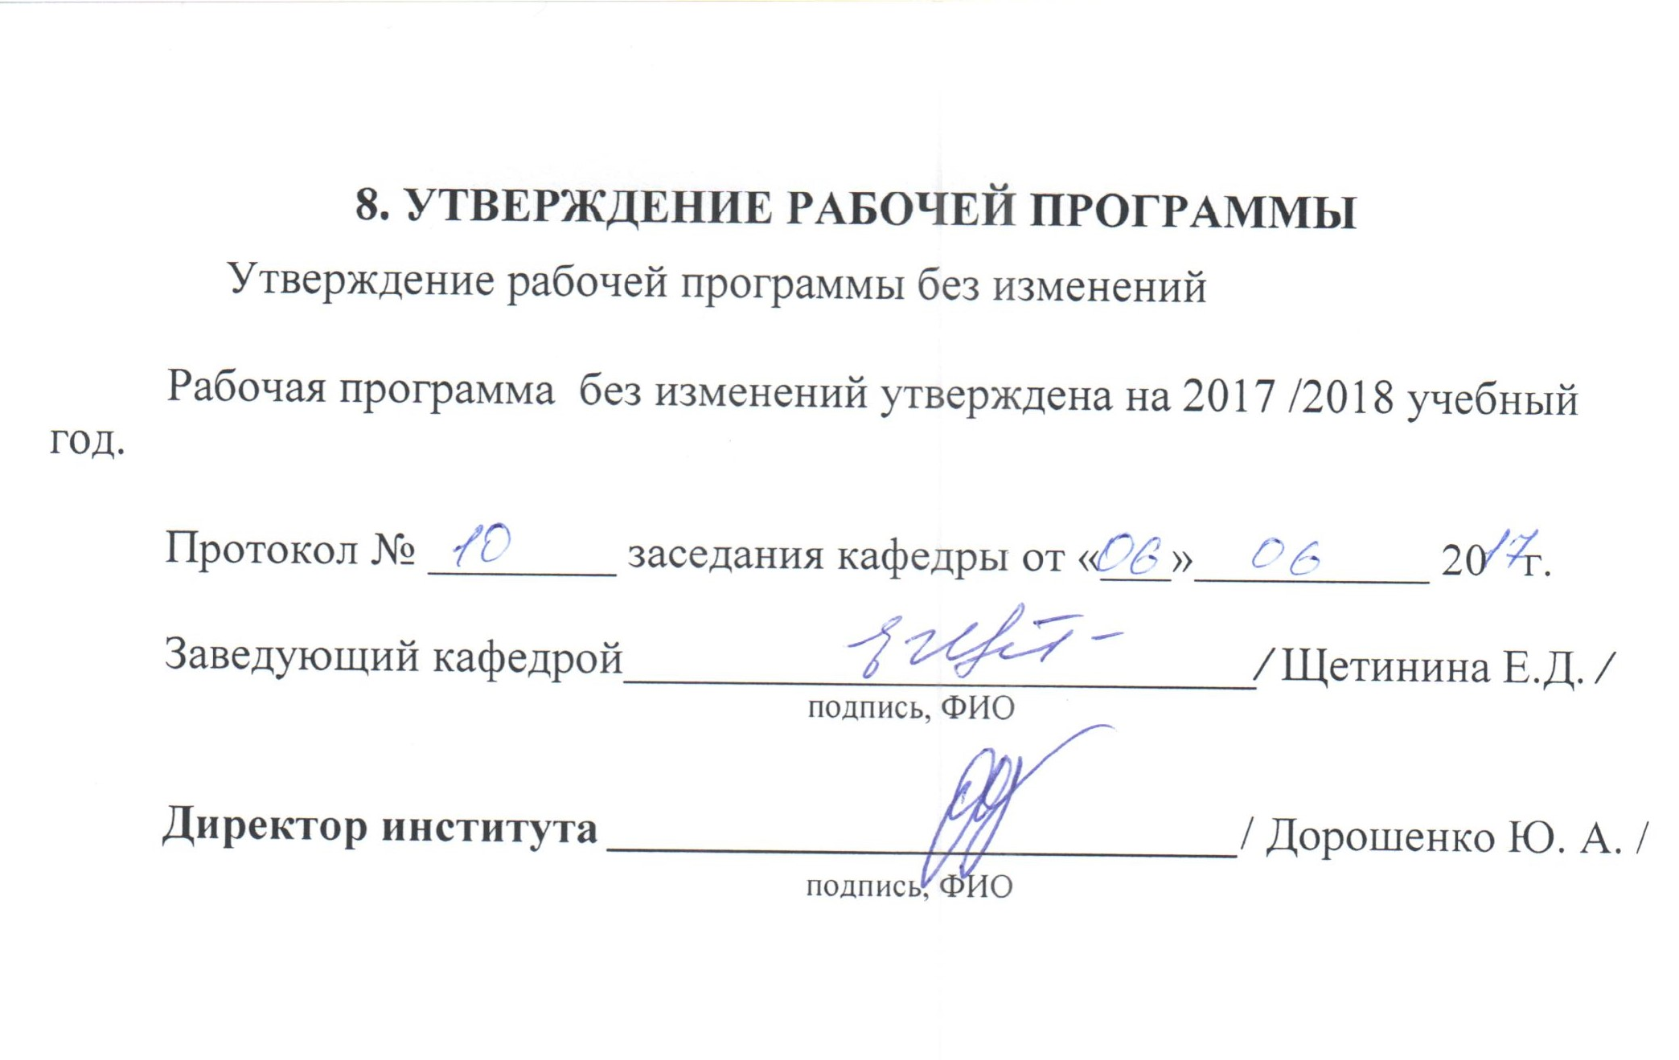

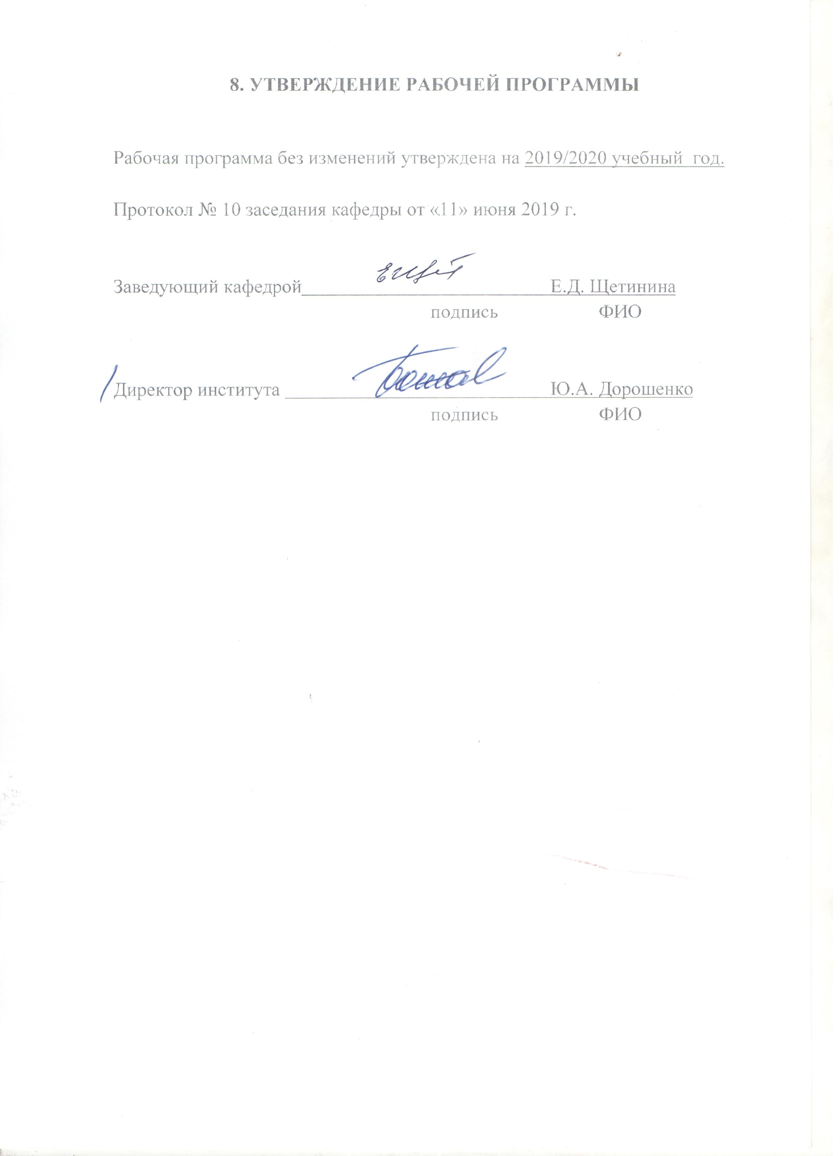
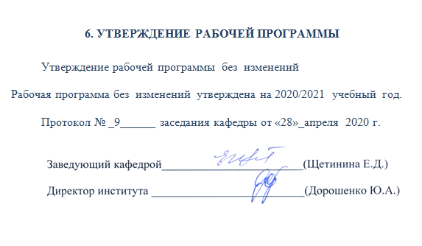
ПРИЛОЖЕНИЕ

Методические указания для обучающегося по освоению дисциплины
Изучаемый курс по своему характеру является практико-ориентированной дисциплиной. Для её успешного освоения студент по мере ознакомления с новыми темами и проблемами должен самостоятельно находить примеры и ситуации из общественной практики, СМИ, научных социологических исследований и, исходя из этого, постигать тонкости работы специалиста в области маркетинга, соотнося получаемую информацию об инструментах технологии продаж. Студенты, изучающие дисциплину, должны обладать навыками работы с учебной литературой и другими информационными источниками (статистическими сборниками, материалами социологических исследований, статьями из периодических изданий, научными работами, опубликованными в специальных изданиях и т.п.) в том числе, интернет-сайтами, а также владеть основными методами, техникой и технологией сбора и обработки информации. Используя лекции преподавателя и учебную литературу, студент должен при подготовке к занятиям составить список тезисов и перечень основных понятий по изучаемой теме, а также перечень неясных вопросов, по которым требуется дополнительное пояснение преподавателя.
Современные средства связи позволяют построить взаимоотношения с преподавателем не только во время аудиторных занятий и консультаций, но и по интернет-связи. Для этого необходимо владеть навыками компактно, логично и понятно излагать свой вопрос. Желательно, чтобы в письме присутствовал перечень вопросов. Это даст возможность преподавателю более качественно подготовиться как к последующим занятиям, так и оперативно ответить студенту посредством Интернет.
Для понимания материала и качественного его усвоения рекомендуется такая последовательность действий:
1. После прослушивания лекции и окончания учебных занятий, при подготовке к занятиям следующего дня, нужно сначала просмотреть и обдумать текст лекции, прослушанной сегодня (10-15 минут).
2. При подготовке к лекции следующего дня, нужно просмотреть текст предыдущей лекции, подумать о том, какая может быть тема следующей лекции (10-15 минут).
3. В течение недели выбрать время (1-час) для работы с литературой в библиотеке.
4. При подготовке к практическим занятиям следующего дня, необходимо сначала прочитать основные понятия и подходы по теме домашнего задания. При выполнении упражнения или задачи нужно сначала понять, что требуется в задаче, какой теоретический материал нужно использовать, наметить план решения задачи.
В процессе подготовки к практическим занятиям, а также для выполнения РГЗ студент может использовать учебно-методическое обеспечение для самостоятельной работы по дисциплине. Информационно-образовательная среда БГТУ им. В.Г. Шухова обеспечивается электронно-библиотечной системой, которая доступна из любой точки, в которой имеется доступ к информационно-телекоммуникационной сети «Интернет» (далее – сеть «Интернет»), и отвечающей техническим требованиям организации, как на территории организации, так и вне:

№ | Наименование электронно- библиотечной системы (ЭБС) | Принадлежность/доступность | Адрес сайта | Наименование организации-владельца, реквизиты договора на использование
1 | Электронно-библиотечная система  IPRbooks | Сторонняя/ индивидуальный неограниченный доступ по сети интернет | http://www.iprbookshop.ru/ | ООО «Ай Пи Эр Медиа»  Контракт №0326100004114000078-0003147-01  от 11/08/2014г.  до 01/09/2015г
2 | Электронно-библиотечная система издательства «Лань» | Сторонняя/  индивидуальный неограниченный доступ по сети интернет | http://e.lanbook.com | ООО «Издательство Лань» Контракты  №326100004113000162-0003147-01  от 27/08/2013г.  до 01/09/2014г. и №0326100004114000077-0003147-01  от 11/08/ 2014г.  до 01/09/2015г.
3 | Электронная библиотека (на базе ЭБС «БиблиоТех») | Собственная/  индивидуальный неограниченный доступ по сети интернет | http://ntb.bstu.ru | ФГБОУ ВПО  "БГТУ им. В.Г. Шухова»
4 | Электронная библиотека диссертаций Российской государственной библиотеки | Сторонняя/  10 точек доступа с территории библиотеки | http://www.diss.rsl.ru | Федеральное государственное бюджетное учреждение "Рос. государственная библиотека".  Договор  № 40-14/095/04/0090  от 09/04/2014  до 09/07/2014
5 | Научно-электронная библиотека eLIBRARY.RU | Сторонняя/  доступ  с компьютеров локальной сети университета | http://elibrary.ru | ООО «РУНЭБ»  Договор  № SU-04-02/2014  от 18/02/ 2014г.  до 31/12/2014г
6 | Электронно-библиотечная система "КнигаФонд" | Сторонняя/  100 точек доступа по сети интернет | http://www.knigafund.ru | ООО "Центр цифровой дистрибуции"  Контракт №326-13к  от 26/07/ 2013г.  до 31/08/2014г
7 | Polpred.com  Обзор СМИ | Сторонняя/  доступ с компьютеров  локальной сети университета | http://www.polpred.com | ООО "ПОЛПРЕД Справочники"  (тестовый доступ)
8 | Материалы зарубежного издательства  Springer | Сторонняя/  доступ  с компьютеров  локальной сети  университета | http://www.springerlink.  com/journals/ | НП «Национальный Электронно-Информационный Консорциум»  Договор № 247-14  от 09.12.2014 г.  до 31.08.2015 г.
9 | Электронные научные информационные ресурсы зарубежного издательства Royal Society of Chemistry | Сторонняя/  доступ  с компьютеров  локальной сети  университета | http://pubs.rsc.org/ | НП «Национальный Электронно-Информационный Консорциум»  Договор № 185-14 от23/06/2014  до 31/12/2014
10 | Материалы зарубежного издательства  American Physical Society | Сторонняя/  доступ  с компьютеров  локальной сети  университета | http://publish.aps.org/ | Федеральное государственное унитарное предприятие «Внешнеэкономическое объединение «Академинторг» Российской академии наук»  Договор № АИТ 14-3-113  от 28/07/2014  до 31/12/2014
11 | Материалы зарубежного издательства  Wiley-Blackwell | Сторонняя/  доступ  с компьютеров  локальной сети  университета | http://www.interscience.wiley.com/ | Федеральное государственное унитарное предприятие «Внешнеэкономическое объединение «Академинторг» Российской академии наук»  Договор № АИТ 14-3-493  от 07.11.2014 г.  до 31.12.2015 г.
12 | Информационно-справочная система «Норма CS» | Сторонняя/  50 точек доступа в локальной сети  университета | http://normacs.ru/ | ООО «Технология»  Соглашение о сотрудничистве  № 07/11  от 25/11/2011  (соглашение пролонгируется)
13 | Сборник нормативных документов по строительству, действующих на территории  Российской Федерации «СтройКонсуль  тант» | Сторонняя/  12 точек доступа с территории библиотеки | http://www.skonline.ru/ | ООО «СНиП»  Контракт  № 5258/35-14к  от 20/05/ 2014  до 20/05/2015
14 | Справочно-поисковая система «Консультант – плюс» | Сторонняя/  доступ  в локальной сети университета | www.consultant.ru/ | ООО «Веда-Консультант»  Контракт № 65-14к  от 04/07/2014  до 04/07/2015

При подготовке к экзамену следует помнить, что экзамен – это не просто процесс выставления преподавателем оценок студентам. Он носит и обучающий характер, что достигается в первую очередь анализом ответов студентов, указанием на их ошибки и недостатки и советами по коррекции их личностных особенностей и системы учебной работы.
При подготовке к экзамену студент не может ограничиваться только конспектом лекций, а обязан использовать рекомендуемые литературные источники, материал рефератов, тестов и других наработок, сделанных в течение семестра.
Отметка «отлично» - студент, глубоко и прочно усвоил программный материал, исчерпывающе, последовательно, грамотно и логически стройно его излагает, в ответе увязывается теория с практикой, он показывает знакомство с монографической литературой, правильно обосновывает решение задачи.
Отметка «хорошо» - студент, твердо знает программный материал, грамотно и по существу излагает его, не допускает существенных неточностей в ответе на вопрос, правильно применяет теоретические положения при решении практических вопросов и задач.
Отметка «удовлетворительно» - студент знает только основной материал, но не усвоил его деталей, допускает в ответе неточности, недостаточно правильно формулирует основные законы и правила, затрудняется в выполнении практических задач.
Отметка «неудовлетворительно» - студент не знает значительной части программного материала, допускает существенные ошибки, с затруднениями выполняет практические задания.

Пример оформления ссылки: Старикова, М. С. Теория и практика маркетинга : учеб. пособие / М. С. Старикова, Т. Н. Пономарева, С. М. Микалут ; БГТУ им. В. Г. Шухова. – Белгород : Изд-во БГТУ им. В. Г. Шухова, 2013. – 320 с.

